附件2：
学生书费支付步骤
采取网络支付方式。
1.通过微信扫描二维码，填写学院、专业、年级及班级负责领取教材人信息。
2.手机短信验证、添加支付卡付款、输入银行卡、填写信息、填写信息开通e支付。（微信、支付宝里的钱不能支付，请将书费存放在银行卡内）。
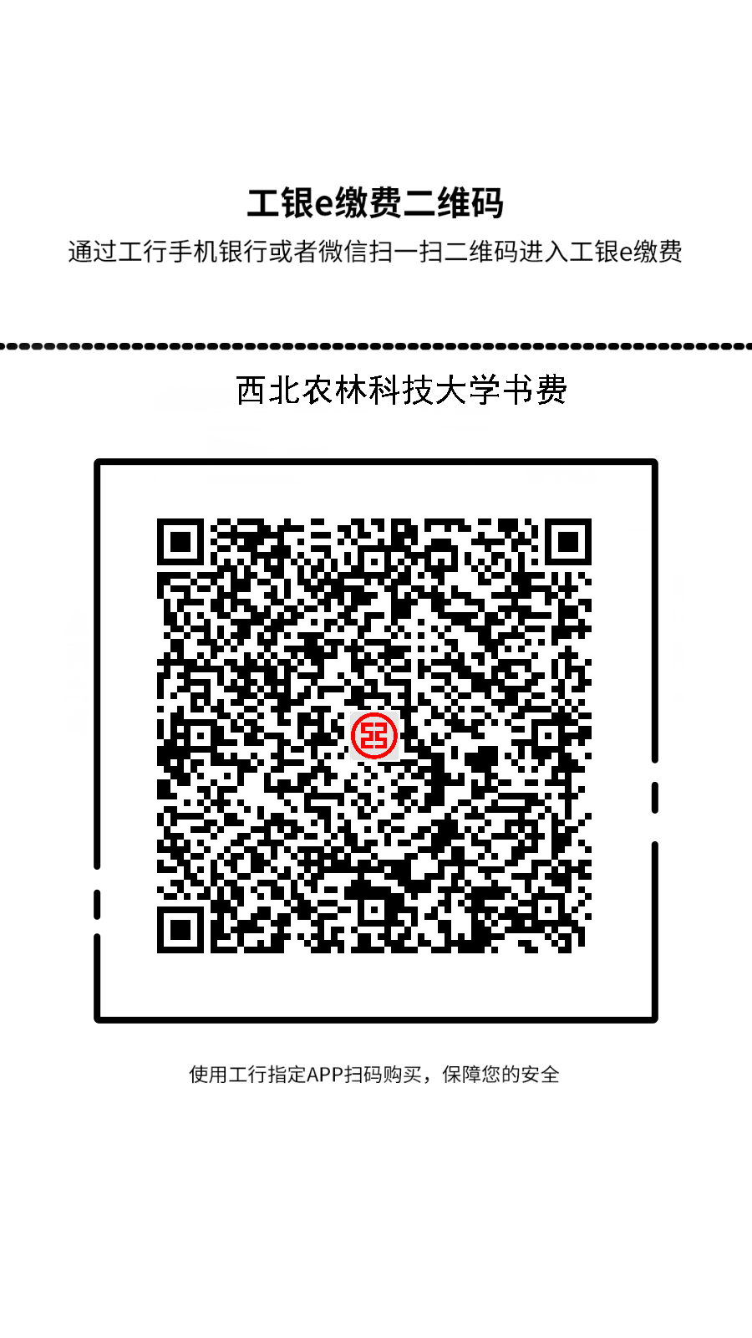
3.各步操作界面如下：
